TRABAJO PRÁCTICO Nº 2
ELECTROSTÁTICA

Experiencia 2.1
Carga de un cuerpo. Interacción electrostática.

Objetivo
Cargar eléctricamente cuerpos por frotamiento. Comprobar experimentalmente la existencia de fuerzas de interacción electrostática.

Procedimiento:
Cargar dos barras de vidrio por frotamiento con seda. Colocar una barra en el soporte pivotante y sosteniendo la otra con la mano acercarla para ponerla en interacción. Luego sostener el trapo con la mano para ponerlo en interacción con la barra del soporte pivotante.
Ídem con dos barras de plástico y un trapo de lana.
Poner en interacción una barra de plástico con una de vidrio.
Explicar el comportamiento que se observe en términos de fuerzas de interacción electrostática.

Objetivo
Cargar eléctricamente cuerpos por inducción. Conocer y manejar el Electróforo junto con el Electroscopio.

- - - - - - - - - - - - - - - - -
Fig. 2.1 Carga de un disco metálico por inducción.
- - - - - - - - - - - - - - - - - -
Disco cargado +
- - - - - - - - - - - - - - - - - - - -
- - - - - - - - - - - - - - - - - -
- - - - - - - - - - - - - - - - - -
Disco conductor
+ + + + + + + + + + + + + + + + +
+ + + + + + + + + + + + + + + + + +
Placa aislante cargada por frotamiento



Un método eficaz para cargar un cuerpo de material conductor por inducción es recurrir al denominado “Electróforo de Volta”. Éste es un dispositivo que consiste en una placa de material aislante que se carga frotándola con un paño. Sobre la placa se apoya el cuerpo, que para nuestra experiencia es un disco metálico provisto de un mango de material aislante. Se toca el disco con el dedo con lo que se remueve la carga repelida por el aislante, quedando el disco con una carga neta. La Fig. 2.1 muestra la secuencia de operaciones descripta.
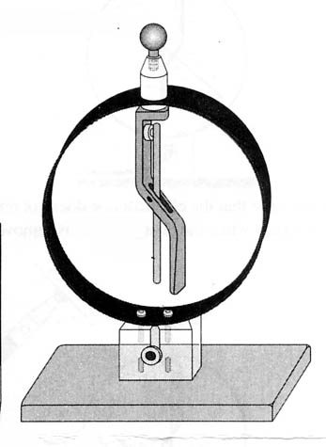
Fig. 2.2 Electroscopio
El electroscopio es un instrumento que indica el exceso de carga en un cuerpo. Hay diferentes tipos; el instrumento que disponemos (Fig. 2.2) consiste en una placa conductora fija a un soporte aislante; sobre esta placa pivota otra placa conductora, móvil, que en equilibrio adopta la posición vertical.
Cuando suministramos al electroscopio un exceso de carga tocándolo, por ejemplo con el disco cargado del ensayo anterior, el exceso de carga aparece tanto en la placa fija como en la móvil. La fuerza de repulsión electrostática hace que la placa móvil se aparte de la vertical poniendo en evidencia de esa manera el exceso de carga. A mayor exceso, mayor apartamiento. El efecto puede observarse también por acción a distancia (inducción).

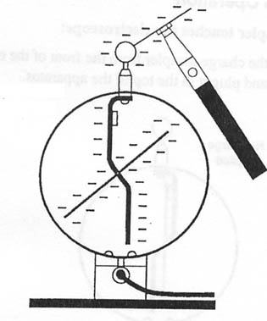
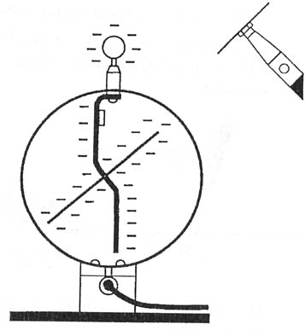
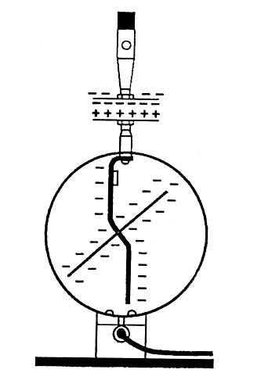
Fig.2.3 Carga del electroscopio por contacto
Fig. 2.4 Carga del electroscopio por inducción

Experiencia 2.2

Potencial y Campo Electrostático

Objetivo
Generar campos electrostáticos con distintas configuraciones y medir el potencial asociado.

Introducción
Puede estudiarse el campo electrostático generado por cuerpos cargados de distintas formas recurriendo a un modelo plano que consiste en una hoja de papel al carbón que es conductor, aunque con una resistividad elevada. Sobre el papel se dibujan con tinta conductora la forma de los cuerpos.
Se aplica a cada cuerpo un potencial definido y quedan establecidos los campos E y V en todos los puntos del plano.
El campo potencial V se puede explorar directamente con la punta de un voltímetro que puede tocar cualquier punto del plano. El campo vectorial E se obtiene a partir de V, usando el concepto gradiente de potencial.
En nuestro trabajo usaremos sistemas de dos cuerpos conductores entre los que aplicaremos una diferencia de potencial de 30 V.
Disponemos de cuatro tableros con diferentes configuraciones de conductores. El papel trae una cuadrícula de 1 cm x 1 cm que permite la ubicación de los puntos cuyo potencial medirá.
Las cuatro últimas páginas tienen con la misma cuadrícula e indicación de la forma y posición de los conductores; las usará para registrar los resultados de las mediciones y dibujar las líneas equipotenciales y algunas del campo eléctrico.

Precaución: Al realizar las mediciones, debe cuidar no presionar excesivamente la punta de medición del voltímetro para no perforar el papel conductor.

Equipamiento
Fuente de corriente continua; tensión variable. Se usará regulada a 30 V.
Tester digital (se usará como voltímetro, corriente continua)
Papel conductor, con los cuerpos conductores y disposición eléctrica que se indica en los cuadros siguientes, en los que también se describe el procedimiento:

y
x
+ 30 V
a) Dipolo

Obtención de las equipotenciales de 7; 10; 15; 20 y 23 V. Determinación aproximada del campo en el punto x = +4 cm; y = +3 cm. Dibujar el vector $\vec{E}$ y trazar la equipotencial que pasa por el punto.

y
+ 30 V
x

b) Esfera – plano

Obtención de las equipotenciales de 2; 5; 10; 20 y 25 V. Determinación aproximada del campo en el punto x = -2 cm; y = +4 cm. Dibujar el vector $\vec{E}$ y trazar la equipotencial que pasa por el punto.

+ 30 V
x
y
c) Punta – plano

Obtención de las equipotenciales de 5; 10; 20 y 25 V. Determinación aproximada del campo en el punto x = 0 cm; y = +6 cm. Dibujar el vector $\vec{E}$ y trazar la equipotencial que pasa por el punto.

d) Punto – esfera
+ 30 V
x
y

Obtención de las equipotenciales de 10; 15; 20 y 25 V. Determinación aproximada del campo en el punto x = 2 cm; y = +3 cm. Dibujar el vector $\vec{E}$ y trazar la equipotencial que pasa por el punto.

Para obtener el campo$\vec{E}$ a partir del potencial, debemos tener en cuenta:
4
O en forma aproximada, y si queremos evaluar $\vec{E}$ en el punto P:

$E_{x}=-\frac{∂V}{∂x}≃-\frac{{\text{Δ}\text{V}}_{x}}{\text{Δ}\text{x}}=-\frac{V_{2}-V_{1}}{x_{2}-x_{1}}$
2
P
1
$$E_{y}=-\frac{∂V}{∂y}≃-\frac{{\text{Δ}\text{V}}_{y}}{\text{Δ}\text{y}}=-\frac{V_{4}-V_{3}}{y_{4}-y_{3}}$$
3
Nótese que ambos denominadores valen +0,02 m, porque:
x₂ > x₁ e y₄ > y₃

Representar gráficamente, a escala, los vectores ${\vec{E}}_{x}$ y ${\vec{E}}_{y}$.
Por composición vectorial hallar el campo eléctrico $\vec{E}$.

Exp.2.2: Potencial y campo electrostático. a) Dipolo
x
y

Exp. 2.2: Potencial y campo electrostático. b) Esfera - Plano
y
x

Exp. 2.2: Potencial y campo electrostático. c) Punta - Plano
x
y

Exp. 2.2: Potencial y campo eléctrico. d) Punto – Esfera
y
X

